2017年山东省地方税务局
政府信息公开工作年度报告

引 言

年度报告根据《中华人民共和国政府信息公开条例》（以下简称《条例》）和《山东省政府信息公开办法》要求，由山东省地方税务局编制。本报告由主动公开政府信息的情况、依申请公开政府信息的情况、政府信息公开的收费及减免情况、因政府信息公开申请行政复议提起行政诉讼的情况、政府信息公开工作存在的主要问题及改进情况、其他需要报告的事项、省政府政务公开工作要点落实情况，共7个部分组成。本报告中所列数据的统计期限自2017年1月1日起至2017年12月31日止。本年度报告的电子版可以在山东省地方税务局网站(www.sdds.gov.cn)下载。如对本年度报告有任何疑问，请与山东省地方税务局政府信息公开领导小组办公室联系（地址：山东省济南市济大路5号；邮编：250002；电话：0531-82613723；电子邮件：sddszwgk@126.com）。
一、主动公开政府信息的情况
2017年，在省委、省政府和国家税务总局的正确领导下，省地税局按照政府信息公开工作的相关部署和要求，紧密结合地税工作实际，健全政府信息公开制度，完善政府信息公开渠道，提高政府信息公开质量和效率，政府信息公开工作在服务社会、推动地税工作等方面发挥了重要的作用，取得了明显的成效。
（一）公文公开管理。严格落实公文管理办法的有关要求，拟制公文时明确主动公开、依申请公开、不予公开等属性，随公文一并报批，拟不公开的，依法依规说明理由。办公室有专人负责公文管理，加强公文发文审核和公文公开属性的复核，确保公文管理各项程序规范、运转高效。
（二）主动公开目录管理。按照省政府部署要求，全面梳理地税部门“五公开”内容、主体、时限、方式等，确保在2018年底前参照国家税务总局发布的目录体系，全面完成本级主动公开目录体系修订工作，并动态更新，不断提升主动公开的标准化、规范化水平。
（三）政务公开动态管理。及时将公开内容在省局门户网站和山东省人民政府网站信息公开栏目发布，不断拓展公开范围，细化公开内容。下一步，将重点对不予公开的信息以及依申请公开较为集中的信息进行全面自查，发现应公开未公开的信息及时公开，可转为主动公开的主动公开。同时，对各市局相关情况进行抽查，对发现的应公开未公开等问题及时督促整改。
2017年度，省地税局累计主动公开政府信息5075条，其中：规范性文件6份，政府网站公开政府信息2784条，政务微博公开政府信息580条，政务微信公开政府信息1705条。
二、依申请公开政府信息的情况
2017年度，我局共收到依申请公开政府信息的申请20份，均按照规定办结、回复。其中，属于主动公开的4份，同意公开的3份，不予公开的2份，不属于本行政机关公开的10份，申请信息不存在的1份。
三、政府信息公开的收费及减免情况
2017年度我局未发生有关政府信息公开收费及减免情况。
四、因政府信息公开申请行政复议、提起行政诉讼的情况
2017年度，我局因政府信息公开申请提起行政复议案件3起，其中维持具体行政行为3起。没有因政府信息公开申请提起的行政诉讼案件。
五、政府信息公开工作存在的主要问题及改进情况
2017年，在省政府正确领导下，山东省地税局政府信息公开工作取得了明显成效，但还存在个别单位对政府信息公开工作的重要意义认识不足，政府信息公开的工作人员配备力量不足，相关岗位知识培训力度不够，信息公开的深度和广度有待于进一步提高，以及规范政府信息公开工作机制等方面的问题。2018年，山东省地税局将从以下几个方面进一步加强和推进政府信息公开工作。
（一）进一步提高政府信息公开意识。认真学习国办、省政府政府信息公开相关文件内容和要求，严格遵循“公开为原则，不公开为例外”的原则，进一步提高对政务公开工作的重视程度，加大政务公开工作的绩效考核力度，层层传导压力，确保将政府信息公开工作的各项要求不折不扣地落到实处。同时，结合国家税务总局政务公开目录编制工作，省局机关编制《山东地税系统政务公开工作规范》，初步分为法律法规、工作规程模板、信息公开目录、依申请公开案例、政府信息公开年度报告范本等5部分，结合税务工作特点进一步规范工作流程，有效指导基层单位做好税务部门的政务公开工作，预计2018年一季度完成编制工作。
（二）进一步加强政务公开工作的培训力度。按照上级要求，在建立健全信息公开工作机构和配备专业人员力量的基础上，加大对政府信息公开工作的培训力度，确保熟练掌握岗位知识，熟悉相关工作流程。计划开展政府信息公开专题培训及座谈会2次。
（三）进一步拓展政务公开工作的深入和广度。加大政府信息公开力度，不断拓宽信息公开渠道，丰富信息公开内容，提高政府信息公开的针对性和实效性。进一步加强载体建设，优化互动栏目，增强互动性，继续及时、准确公布政府信息，提高社会公众对地税部门工作的认知度和认可度。
六、其他需要报告的事项
无
七、省政府政务公开工作要点落实情况
（一）加大行政权力公开力度方面
1、推进权力责任清单公开。按照省政府和国家税务总局的安排部署，对省地税局各执法单位的行政权力事项和权力运行流程图统一汇总，严格审核，确保清理的行政权力事项合法、有效、规范、准确。公开权力清单，明确权力事项名称、实施依据、实施主体、承办机构、服务监督电话以及权力运行流程图等。公开责任清单，明确工作职责、部门职责边界、事中事后监管制度、公共服务事项以及责任追究机制。组织部分市局业务骨干对权力清单进行了梳理，统一下发征求意见形成规范模板。截至目前，共公开省级行政权力清单24项，市县级行政权力清单44项，由门户网站统一向社会公布。
2、推进行政许可公开。对保留的行政审批事项，按照省政府和国家税务总局的有关要求，编制行政审批事项清单，明确审批的法律依据、标准、条件、权责、时限以及申请要求等，及时向社会公布。公开税务行政许可目录、行政许可事项服务指南，明确设定依据、申请条件、申请材料、基本流程、审批时限、收费依据及标准等内容。除涉及国家秘密、商业秘密或个人隐私外，通过省地税局门户网站及时向社会公示税务行政许可事项，内容包括：行政许可决定书及其文号、设定依据、项目名称、行政相对人统一社会信用代码和审批部门等信息。同时，按照省政府行政许可和行政处罚信息“双公示”的要求，我局在作出行政许可决定之日起7个工作日内予以公示，主动接受社会监督。
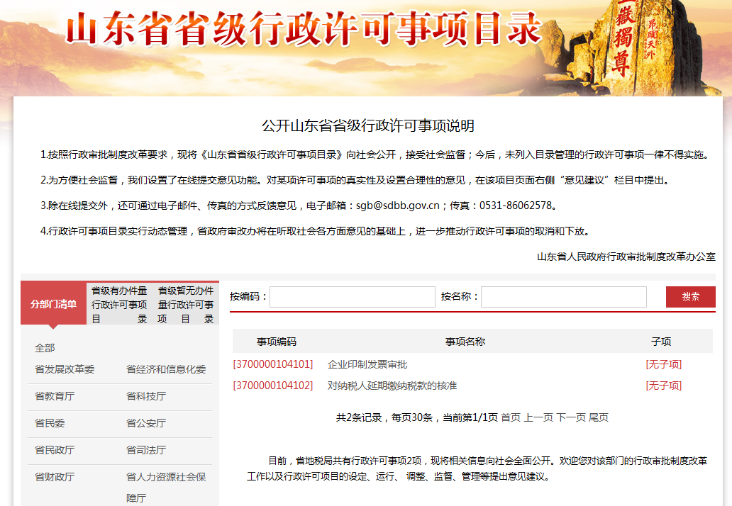
通过门户网站向社会公示税务行政许可事项
3、推进地税决策信息公开。严格落实省政府关于决策信息公开的相关要求，对各处室制定的规范性文件一律由省局政策法规处审核把关，并提交局长办公会议集体研究。形成初步意见后，通过召开座谈会、主动上门征求企业和纳税人意见建议等形式，多渠道、全方位广泛听取各方面意见，以适当方式公布意见收集和采纳情况，作为决策参考。
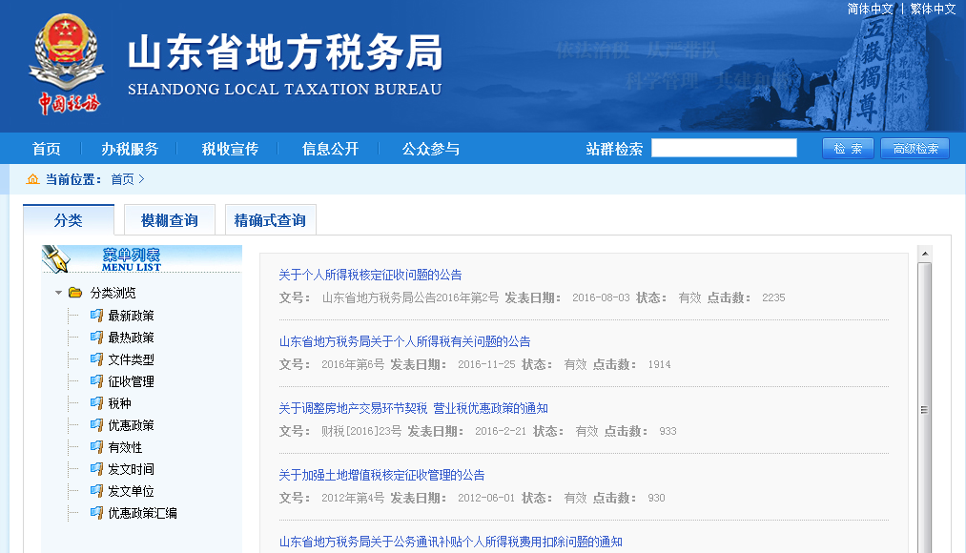
主动公开政策法规、规范性文件
（二）做好税收政策法规公开方面
1、推进政策法规内容公开。对与地税部门履职相关的法律、法规、规章、规范性文件主动进行公开，实现有法可依、有法必依。以推进“放管服”工作为契机，重点对对国家新出台的减税降负政策措施，以及促进创业创新、保障和改善民生、退役士兵安置和权益保障等税收优惠政策进行公开宣传，通过在办税服务厅等办税场所设置电子显示屏，配置税收执法信息查询触摸屏，充分利用自助办税机、公告栏和宣传册等公示载体，不断丰富政策法规公示形式和手段，为纳税人提供高效便捷的服务。
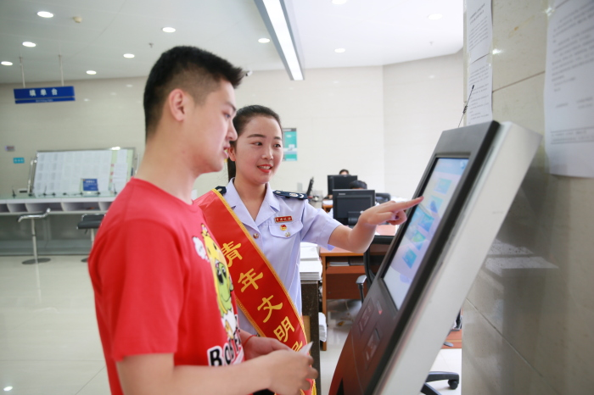
办税服务厅设置税收执法信息查询触摸屏
2、推进政策落实情况公开。进一步加大税收政策跟踪落实力度，定期发放督办单，对各单位落实情况进行通报。今年以来，共制发各类提醒单、督查单80余份次，督查重点工作42大项287小项，督办省局主要领导批示55项。9月份，省局派出8个督查组对税收政策落实情况开展了实地大督查。期间，督查组延伸检查了34个区县局和26个中心税务所，随机暗访了30个办税服务厅，与171位纳税人代表进行了座谈，查阅相关资料9600余份，从征管系统调取分析比对1200余条数据。通过督查，总结推广17项基层典型工作经验，推动了工作提质增效。下一步将重点对督查整改情况进行监督，对落实整改不力的将严肃追责。
3、推进政策清理情况公开。对税收规范性文件开展日常清理和定期清理，根据国家立法变化及税收工作发展需要，参照上级地税机关清理结果对本机关制定的税收规范性文件进行清理。及时公布日常清理结果，并在定期清理结束后统一向社会公布失效、撤销、废止的文件目录或条款，确保税收执法依据合法有效。
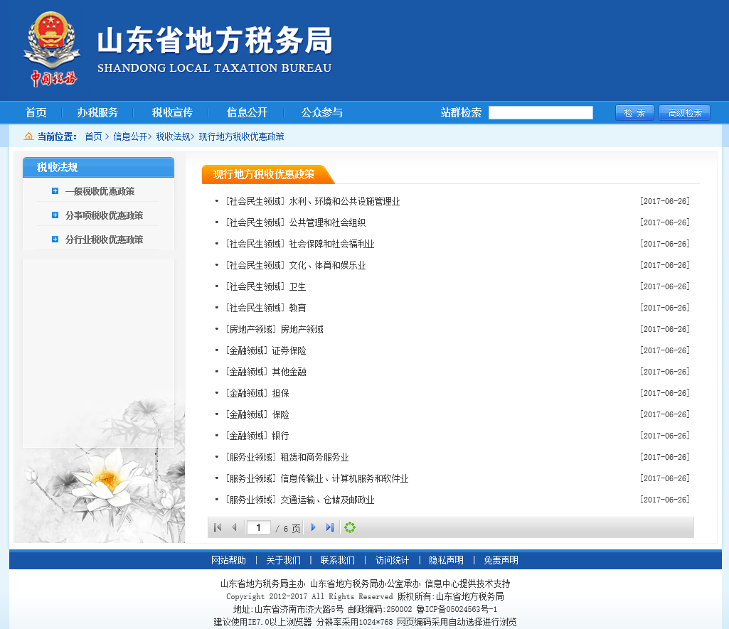
现行地方税收优惠政策
（三）完善税收征管及税收执法公开内容方面
1、推进征管改革措施公开。加强《深化国税、地税征管体制改革方案》宣传，强化对理顺征管职责划分、创新纳税服务机制、转变征收管理方式、深度参与国际合作、优化税务组织体系、构建税收共治格局等改革任务的解读，及时回应社会关切，正确引导社会预期，最大限度凝聚共识，为税收改革发展营造良好环境。加强事中事后管理，对涉及国地税联合办税、纳税人分类分级管理、自然人税收管理体系等最新政策出台以及开展情况，第一时间在联合办税厅、门户网站发布。让纳税人充分了解最新税收政策，办税流程，最大限度方便纳税人 。
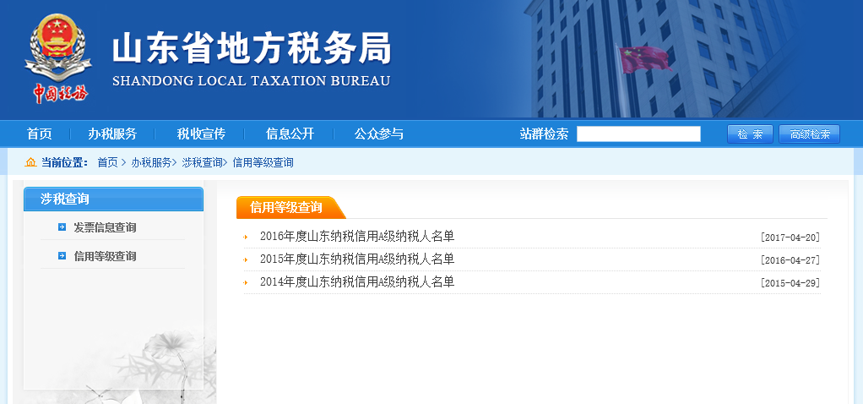
门户网站公示纳税信用A级纳税人名单
2、推进税收数据信息公开。积极参与全省信息资源共享数据统一开放平台建设，制定税收数据开放目录，优先推动民生保障、公共服务和市场监管等领域的税收数据向社会有序开放。建立发票查验平台，实现发票一站式查验服务。定期公示双定户定额，便于社会各界了解、监督。建立纳税人信用记录，将纳税人的信用记录纳入统一的信用信息共享交换平台，依法向社会公开，充分发挥纳税信用在社会信用体系中的基础性作用。加大税收征管事项公开力度，在门户网站按季发布欠税公告。截至目前，共发布欠税公告三期。
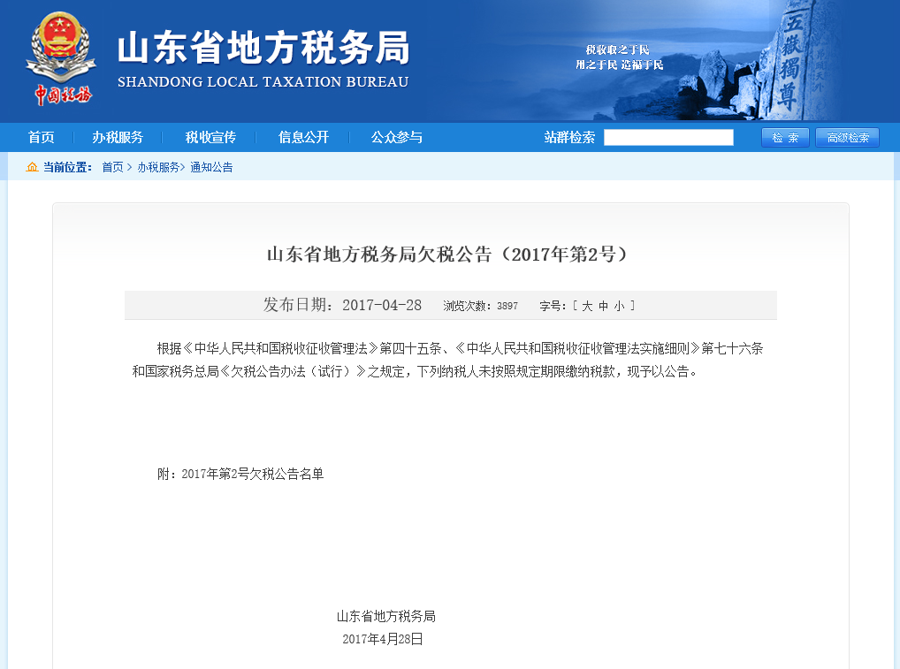
定期发布欠税公告
3、推进税收执法信息公开。公开税务行政处罚裁量基准，规范行政裁量，促进税收执法公平公正。公布税务稽查随机抽查的依据、主体、内容、方式等事项清单，自觉接受社会监督。公布重大税收违法行为及实施联合惩戒情况。结合“三项制度”试点工作，大力推进税收执法信息公示公开，在现有工作基础上，梳理税收执法基础信息，建立健全税收执法事前、事中、事后公示公开制度，完善信息共享机制，充分利用地税部门各类宣传载体和平台，依法及时主动向社会公开有关税收执法信息，税务人员在执法过程中主动表明身份，接受社会监督，让税收执法权在阳光下运行，着力打造“阳光地税”。
（四）推进地税机关自身建设公开方面
1、推进机构职能信息公开。在省局门户网站主动公开机构设置、主要职能、本级概况等信息。公开对外联系电话，及时公开纳税咨询投诉、税收违法举报、地税干部违纪举报、政府信息公开等电话信息。在省地税局网站建立了纳税人投诉信箱，及时受理纳税人投诉。

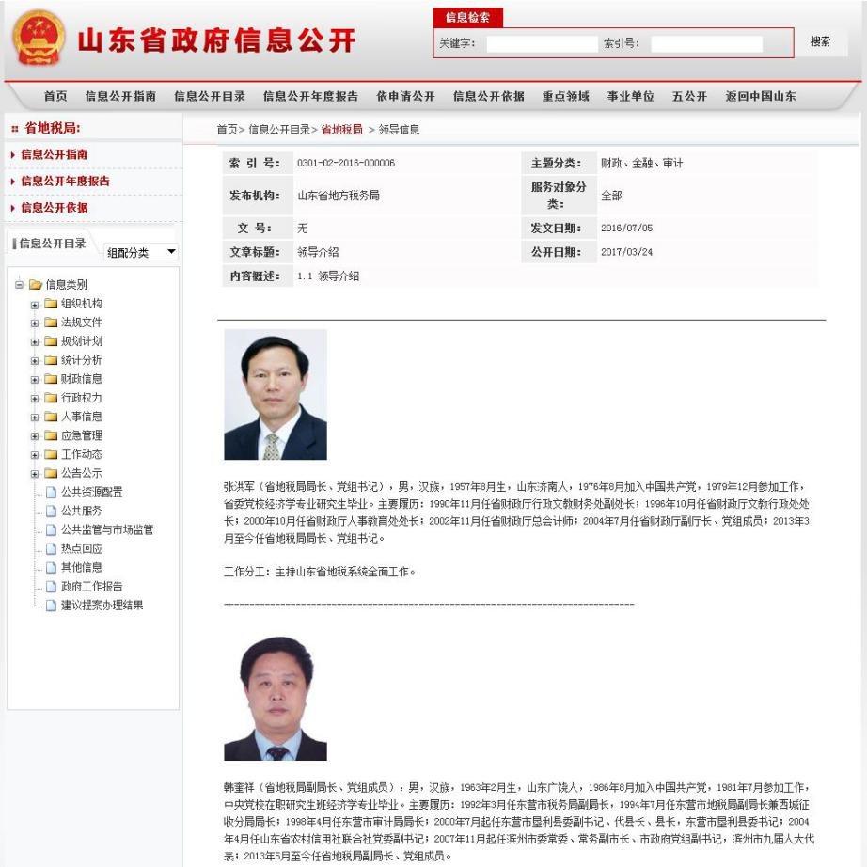
门户网站公开局领导信息
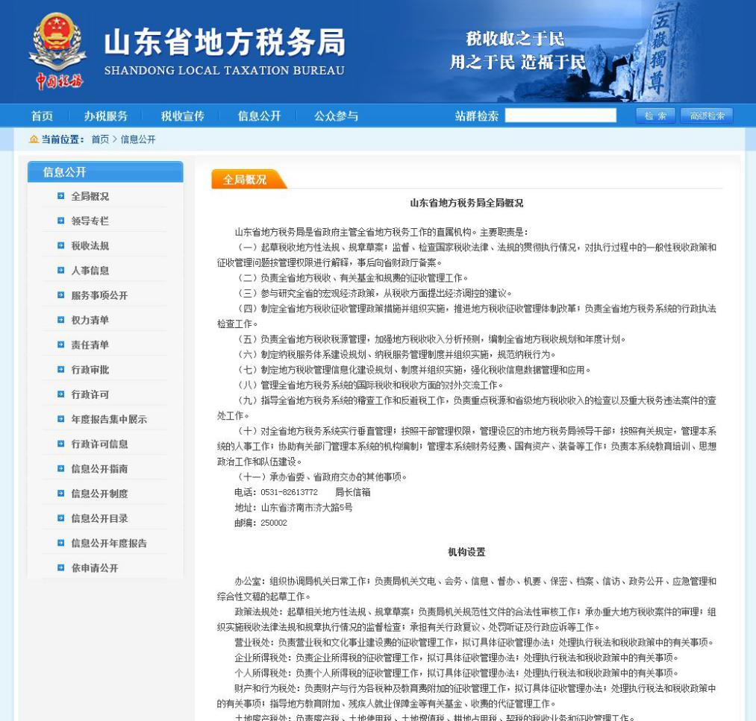
门户网站公开机构设置情况
2、推进财政资金信息公开。 按年度公开经批准的预算、决算及相关文字说明
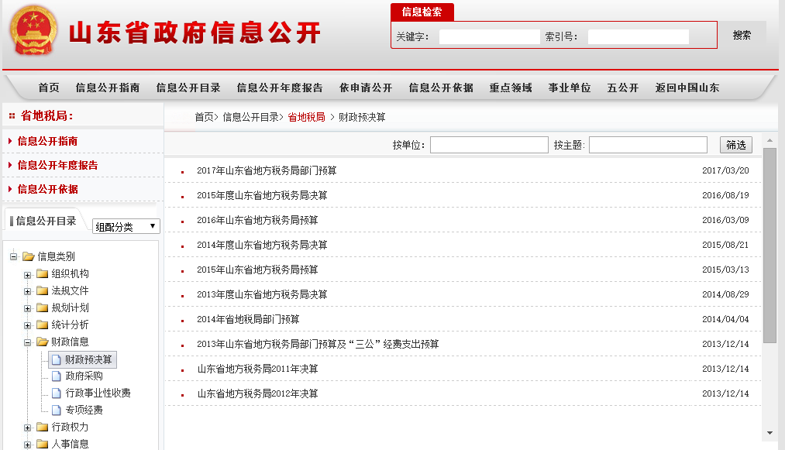
公开财政预决算情况
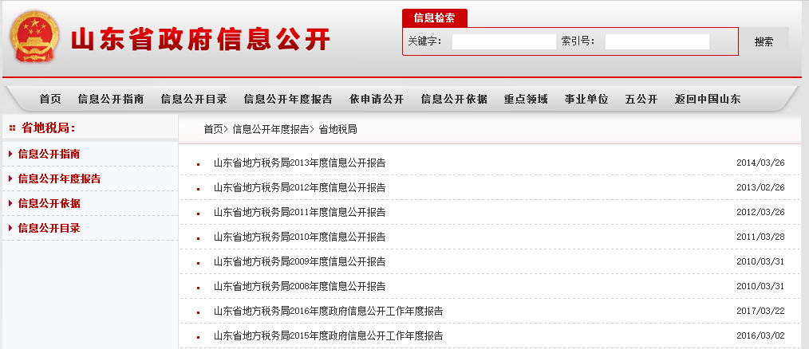
3、推进其他政务信息公开。省局、各市局于3月31日前在网站发布政府信息公开年度报告，并按照要求定期发布税收收入统计信息和政府采购相关信息，方便社会公众查阅。
年度报告公开情况
（五）规范税收政策解读方面
省局重点关注涉及重要税收工作部署、关系经济社会发展的重要涉税舆情，特别是外界对税收工作的疑虑、误解和不实传言，及早发现、研判，及时发布权威信息。积极主动做好重要税收政策的解读，组织税收业务骨干人员成立了税收政策解读专家队伍，主动对一些涉及面广、社会关注度高或专业性比较强的政策性信息及相关重要信息，及时做好信息发布、解读和回应。今年以来，运用图表、视频、动漫等多种可视化方式，在央广网、光明网、新华网山东频道、山东文明网等主流媒体发布热点政策类解读、视频等160余次，通俗易懂地解读报道“营改增”、减税降负、“大众创业万众创新”、“放管服”等国家政策，增强宣传解读效果，为纳税人获取税收政策提供了便利，促进税收遵从。

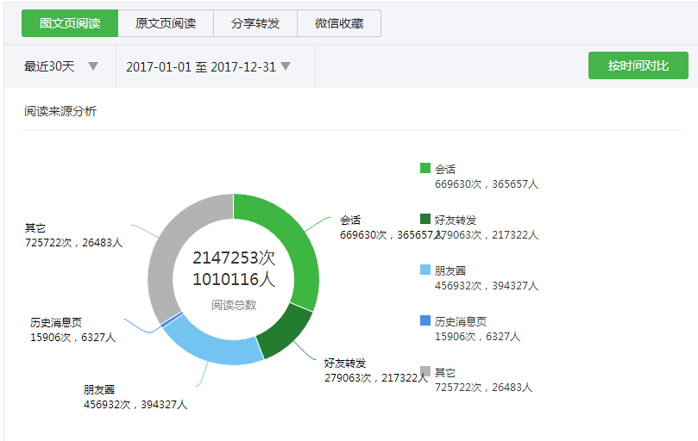
微信阅读来源分析图
（六）推进政务公开平台建设方面
1、强化地税网站建设和管理。建立健全网站管理制度，完善网站日常监测机制，及时发现和解决网站运行中存在的问题。规范网站信息发布流程，做好信息公开保密审查，准确及时发布信息，发挥网站在政策解读、回应社会关切、与公众互动交流中的积极作用。
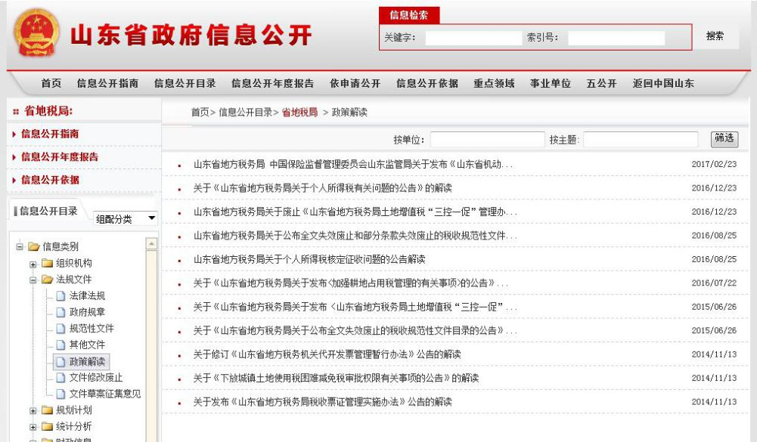
利用网站平台发布政策解读
2、积极开辟税企新媒介。精心策划载体，全力打造山东地税微信公众平台，注重内容的欣赏性、趣味性和实用性，从纳税人易于接受、乐于接受的形式出发，选准切入点，找准受众圈，以动漫、漫画等新媒体展现形式，有声有色辐射税收形象。2017年3至5月份，举办了第二届山东地税税收动漫大赛，共向系统内外征集税收动漫及漫画作品200余件，浏览量已突破百万人次，推出的《西游后记之师徒创业》等一批优秀动漫、微电影作品，被总局网站、新媒体等采用，并在山东电视台黄金时段播出。
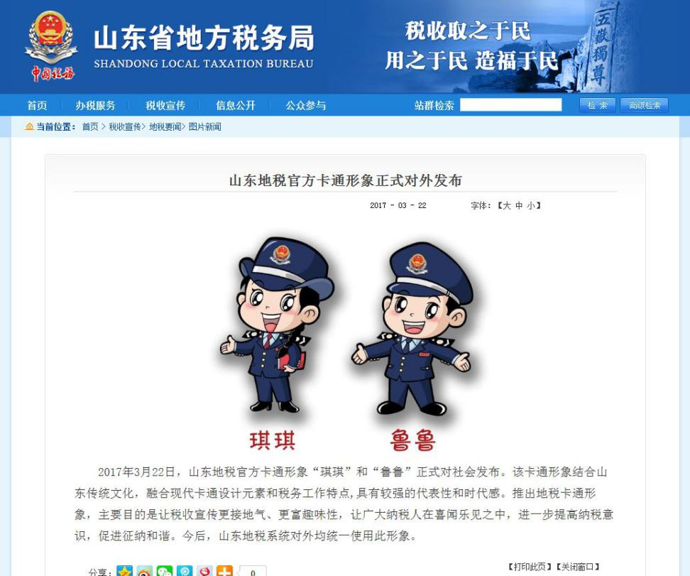
为使山东地税微信公众平台更加清新亲民，山东省地税局设计开发了山东地税官方卡通形象——“大辫子”琪琪和“小鲜肉”鲁鲁，推出特色栏目“琪琪鲁鲁帮办税”，并制作成微信表情包传播，短小精悍的文字结构、通俗易懂的语言风格、生动活泼的表现形式，形象可爱“萌萌哒”的琪琪鲁鲁让原本冗长乏味的税收政策、生僻难解的专业术语和容易疏忽的办税事项瞬间活力焕发，也由此被广大纳税人喜闻乐见。据统计，山东地税官方卡通形象“大辫子”琪琪、“小鲜肉”鲁鲁累计下载量已突破500万人次。目前，山东地税微信公众平台已累计阅读人数超过100万，累计阅读次数超过200万。
发布山东地税官方卡通形象
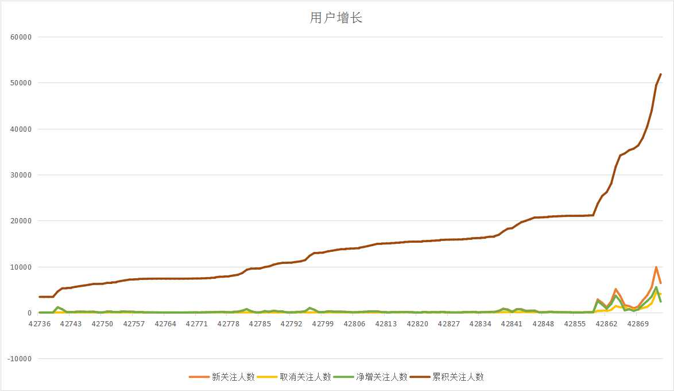
2017年微信用户增长趋势图
3、充分利用新闻媒体平台。紧紧抓住当前的形势背景和基层亮点，加大反映山东地税系统上下便民办税、提速增效等服务新举措、新进展的宣传力度，策划组织了“‘营改增’企业回娘家纳税服务再升级”、“‘山东地税护航中小企业‘走出去’发展”、“‘税银互动’助力小微企业发展成效明显”、“《山东地方税收保障条例》七周年回顾”等一系列重点稿件，在《新华社国内动态清样》、《新华社高管信息》、《经济日报》等中央主流媒体发稿26篇，在更广阔的平台展示了山东地税的良好形象。
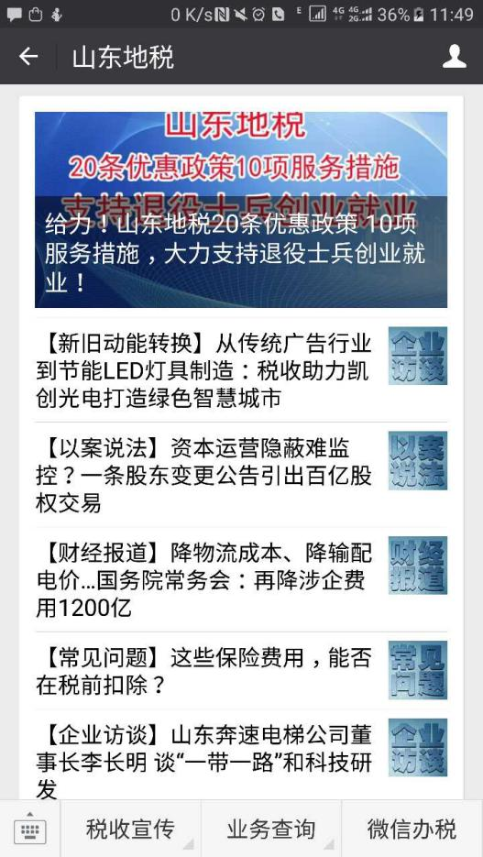
山东地税微信公众号
（七）扩大社会公众参与方面
1、明确公众参与事项。围绕税收中心工作，细化公众参与事项范围，让公众更大程度参与政策制定、执行和监督。省局重点围绕年度计划、规范性文件、重要税收政策措施等决策事项，着力做好公众参与工作。各区县局重点围绕税收执法监管、税收优惠政策措施的执行落地，着力加强利益相关方和社会公众的参与。
2、规范公众参与方式。完善民意汇集机制，拓展公众参与方式，激发公众参与的积极性。涉及重大税收改革和公众利益的重要决策，应通过广泛征求意见、专家座谈、听证会、论证会、调查研究、咨询协商、列席会议、媒体吹风等方式扩大公众参与，充分了解纳税人和社会公众的意见建议。发挥好人大代表、政协委员、民主党派、人民团体、社会公众、新闻媒体的监督作用，积极运用第三方评估等方式，做好政策措施执行的评估和监督工作。征求意见的采纳情况应予公布，相对集中的意见建议不予采纳的，公布时要说明理由。
3、完善公众参与渠道。加强纳税人需求征集工作，通过纳税人满意度调查、纳税人座谈会、入户走访等方式收集纳税人需求。不断完善地税网站意见建议征集、公众留言办理、局长信箱等互动功能，依托新闻发布会、在线访谈、局长接访等形式，扩大公众参与面。积极探索公众参与新模式，利用“两微一端”等新媒体搭建公众参与新平台，支持多渠道的信息发布和政民互动。先后策划推出“服务供给侧改革”、“税收助力新旧动能转换”等系列专栏，用老百姓听得懂的语言，深入浅出地阐述税收与经济、税收与企业、税收与民生的关系，角度新颖，正本清源，接地气，讲白话，把税收宣传和服务贯通到“最后一公里”。开展“献给纳税人的一句话”、“倾听微心愿”等活动，共收集社会各界对地税工作建议1300余条；汇聚征纳双方宛转悠扬的好声音，按照国家税务总局《纳税信用管理办法（试行）》，与国税部门联合公布了2016年A级纳税人名单，详细解读了纳税信用的评定对象、标准、程序、结果应用等内容，提示警惕失信危机。积极推动纳税信用与其他社会信用联动管理，形成激励和惩戒的合力，进一步营造了公开、透明的税收环境。
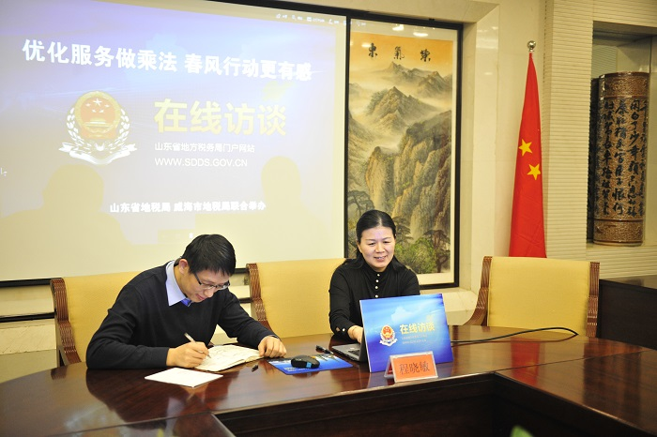
开展在线访谈活动

附件
2017年度政府信息公开工作情况统计表
（山东省地方税务局）
统 计 指 标 | 单位 | 统计数
一、主动公开情况
（一）主动公开政府信息数  （不同渠道和方式公开相同信息计1条） | 条 | 5075
其中：主动公开规范性文件数 | 条 | 6
制发规范性文件总数 | 件 | 6
（二）通过不同渠道和方式公开政府信息的情况
1.政府公报公开政府信息数 | 条 | 6
2.政府网站公开政府信息数 | 条 | 2784
3.政务微博公开政府信息数 | 条 | 580
4.政务微信公开政府信息数 | 条 | 1705
5.其他方式公开政府信息数 | 条
二、回应解读情况
（一）回应公众关注热点或重大舆情数  （不同方式回应同一热点或舆情计1次） | 次
（二）通过不同渠道和方式回应解读的情况
1.参加或举办新闻发布会总次数 | 次 | 2
其中：主要负责同志参加新闻发布会次数 | 次
2.政府网站在线访谈次数 | 次 | 6
其中：主要负责同志参加政府网站在线访谈次数 | 次
3.政策解读稿件发布数 | 篇 | 6
4.微博微信回应事件数 | 次
5.其他方式回应事件数 | 次
三、依申请公开情况
（一）收到申请数 | 件 | 20
1.当面申请数 | 件 | 1
2.传真申请数 | 件
3.网络申请数 | 件 | 14
4.信函申请数 | 件 | 5
5.其他形式 | 件
（二）申请办结数 | 件 | 20
1.按时办结数 | 件 | 20
2.延期办结数 | 件
（三）申请答复数 | 件 | 20
1.属于已主动公开范围数 | 件 | 4
2.同意公开答复数 | 件 | 3
3.同意部分公开答复数 | 件
4.不同意公开答复数 | 件 | 2
其中：涉及国家秘密 | 件
涉及商业秘密 | 件
涉及个人隐私 | 件
危及国家安全、公共安全、经济安全和社会稳定 | 件
不是《条例》所指政府信息 | 件 | 2
法律法规规定的其他情形 | 件
5.不属于本行政机关公开数 | 件 | 10
6.申请信息不存在数 | 件 | 1
7.告知作出更改补充数 | 件
8.告知通过其他途径办理数 | 件
四、行政复议数量 | 件 | 3
（一）维持具体行政行为数 | 件 | 3
（二）被依法纠错数 | 件
（三）其他情形数 | 件
五、行政诉讼数量 | 件
（一）维持具体行政行为或者驳回原告诉讼请求数 | 件
（二）被依法纠错数 | 件
（三）其他情形数 | 件
六、被举报投诉数量 | 件
（一）维持具体行政行为数 | 件
（二）被纠错数 | 件
（三）其他情形数 | 件
七、向图书馆、档案馆等查阅场所报送信息数 | 条
（一）纸质文件数 | 条
（二）电子文件数 | 条
八、机构建设和保障经费情况
（一）政府信息公开工作专门机构数 | 个 | 1
（二）设置政府信息公开查阅点数 | 个
（三）从事政府信息公开工作人员数 | 人 | 3
1.专职人员数（不包括政府公报及政府网站工作人员数） | 人
2.兼职人员数 | 人 | 3
（四）政府信息公开专项经费（不包括用于政府公报编辑管理及政府网站建设维  护等方面的经费） | 万元
九、政府信息公开会议和培训情况
（一）召开政府信息公开工作会议或专题会议数 | 次 | 3
（二）举办各类培训班数 | 次 | 1
（三）接受培训人员数 | 人次 | 73
（注：各子栏目数总数要等于总栏目数量）

